**Nordsjös stilsäkra kampanj – Style By Ambiance- gör kulörvalet enklare**

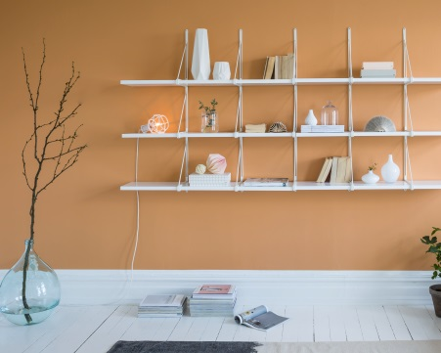**För många innebär höstens intåg en nystart – det gäller inte minst när det kommer till insidan av våra hem. Vi längtar efter att komma iordning och skapa mysiga rum, men det är inte alltid lätt att veta hur. Därför kör Nordsjö nu en stilsäker kampanj med sin estetiskt tilltalande färgserie, Ambiance. Till kampanjen tillhör en trendpanel där experter hjälper dig att välja ut kulörer till ditt hem. Dessutom får du ett gratis färgprov (0,5 l) om du är med och röstar fram din favoritkulör.**

* *Vi har valt att satsa på en helt digital kampanj och öka integrationen med våra konsumenter. Under kampanjperioden får de möjlighet att digitalt integrera med några av våra främsta kulörexperter, säger Stefan Lindström, marknadschef på Nordsjö. Undersökningar visar att det kan vara svårt att välja kulör vid ommålning och vi vill gärna hjälpa till med detta.*

Nordsjös Trendpanel, består av två kulörexperter från Nordsjö, Per Nimér och Ann-Charlotte Linde. Detta är en unik service där du enkelt får specialistguidning genom svåra kulörval i ditt hem. Du skickar enkelt in en bild på det rum som behöver en re-make via kampanjhemsidan (www.trendpanel.nordsjo.se) och får tillbaka personliga tips på vilka kulörer som skulle passa just där.

Trendpanelen har även i samband med kampanjen tagit fram en ny kulörkollektion i serien Ambiance, som tillsammans bildar en lugn och dov palett – omsorgsfullt utvald av Nordsjös kulörexpert Per Nimér.

* Vi vill gärna att våra hem ska andas lugn och vi längtar efter att få varva ner, säger Per. Nu dras vi gärna till kulörer som är mer dova och hänger ihop genom sin svärta. En färgskala där alla kulörer har liknande styrka, svärta, harmoni och variation lägger grunden för en lugnare tillvaro. Till den här kollektionen har jag valt ut kulörer som inte är så ”snälla”. Med detta menar jag att även om vi nu dras till lugna kulörer, är de ofta snäppet mer komplexa. Istället för att säga grön kanske du beskriver den som en grågrön med lite blått i. Det gör det hela lite mer intressant, men även mer bestående.

Nordsjö Ambiance Pearl, Xtramatt och Silkematt är alla tre speciellt framtagna för att ge en extra matt och behaglig yta med otrolig kulöråtergivning, samtidigt som de klarar av vardagens slitage.

Från den 1 september – 30 september kan du testa tjänsten gratis på www.trendpanel/nordsjo.se. Allt du behöver göra är att ladda upp en bild (jpg.) på rummet du vill förändra så återkommer Nordsjös Trendpanel med förslag på kulörer.

Just nu kan du även rösta fram din favoritkulör och få en gratis provburk. http://gratisfärgburk.nordsjoidedesign.se

­-------------------------------------------------

**För mer information och bilder:**

Madelene Eriksson, Nordic Activation Manager Nordsjö  
Tfn: 0708 35 02 35, E-post: madelene.eriksson@akzonobel.com